Construção de uma Biblioteca de Tabelas Hash em Python

Artur O. Justino
Instituição: UniSENAI Suíço-Brasileira

RESUMO
Usando o livro Lecture 12 Hash Tables 15-122: Principles of Imperative Computation (Spring 2023) de Frank Pfenning e Rob Simmons, entendi a estrutura, a demanda de uso e os aspectos das HashTables na vida cotidiana. A demanda de uso se deve à performance, ao modo de armazenamento e identificação dos registros, uma vez que no mundo real do dia a dia temos chaves como Nome, numa agenda de telefone, ou Datas em um calendário, HashTables caem como uma luva.
Palavras-chave: Inteligência Empresarial; Gestão baseada em dados; Remuneração.

ABSTRACT
This article analyzes the job market in the field of Business Intelligence (BI) and Data Visualization, based on a dataset from the Kaggle platform, which contains information on job roles, salaries, and professional characteristics in the data science field. The analysis considers variables such as experience level, location, work model, and company size, with the aim of identifying patterns and salary trends. Exploratory analyses were conducted to understand the factors that influence compensation and employability. The results indicate that more experienced and strategic roles tend to have higher average salaries, while also highlighting the relevance of BI across different organizational contexts. It is concluded that BI holds a prominent position in the job market, establishing itself as a promising field for professional development.
Keywords: Business Intelligence; Data-driven Management; Compensation.

Identificação do aluno e do projeto
• Nome do aluno: Justino
• Curso: Inteligência e Análise de Dados
• Projeto: Aplicação de Tabelas Hash em Problemas de Dados
• Dataset Utilizado:
• Área Tecnológica: Ciência de Dados / Estrutura de Dados

O Problema e o Diagnóstico com Dados

Descrever o problema identificado no dataset (duplicidade, busca, volume, inconsistência).
Dataset Produtos - Contém informações de Produtos que parecem ser de uma loja, as variáveis são ID_Produto, Nome, Categoria e Preço
1240 registros no total
6 registros únicos - variável Nome
38.6+ KB
Problemas:
Duplicados - Existem muitos valores duplicados considerando ID_Produto + Nome + Categoria + Preço, as linhas são exatamente o mesmo registro

Dataset Transações dos Clientes - Contém informações de pagamentos, as variáveis são CPF, Nome, Data_Transação e Valor
1230 registros no total
6 registros únicos - variável Nome
38.4+ KB
Problemas:
Duplicados - Existem muitos valores duplicados considerando CPF + Nome + Data_Transação + Valor, as linhas são exatamente o mesmo registro
Dataset Texto
1240 registros no total
6 registros únicos - variável Nome
9.8+ KB
Problemas:
Duplicados - A maioria dos registros são duplicações. Este Dataset não possui ID, então cada registro igual se refere a mesma informação

• Explicar como o problema foi identificado por meio da análise de dados.
Efetuei comandos em Python para verificar os Datasets de maneira geral e logo já foi possível identificar inconsistências no conjunto de dados.
Com .info() é possível observar o tamanho do dataset, os tipos de dados e quantidade de observações e variáveis.
Com .describe() é possível ter uma visão geral dos dados, máximo, mínimo, médias.
Com .nunique() é possível identificar a quantidade de registros duplicados
Com .isnull().values.any() é possível identificar informações ausentes (NULLs)
Dataset Produtos
Existem produtos com categorias incorretas, impossibilitando a análise de vendas. Exemplo: Celular com categoria de Roupa e Camisa com categoria de Eletrônico. As categorias também estão com grafia incorreta.
Dataset Transações dos Clientes

Dataset Texto
Como este dataset apresenta somente uma variável, basta remover as duplicações estarão resolvidas, neste caso não é necessária nenhuma análise e (ou) mudança além dos itens duplicados

• Apresentar evidências (exploração dos dados, métricas, exemplos).
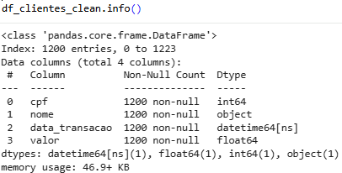
.info() - imagem 1
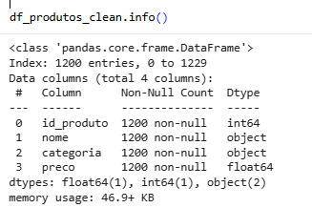
.info() - imagem 2

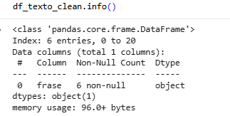
.info() - imagem 3

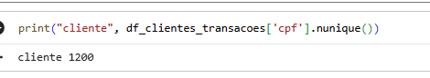
.nunique() - imagem 4
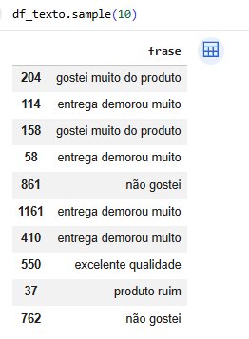
.sample() - imagem 4

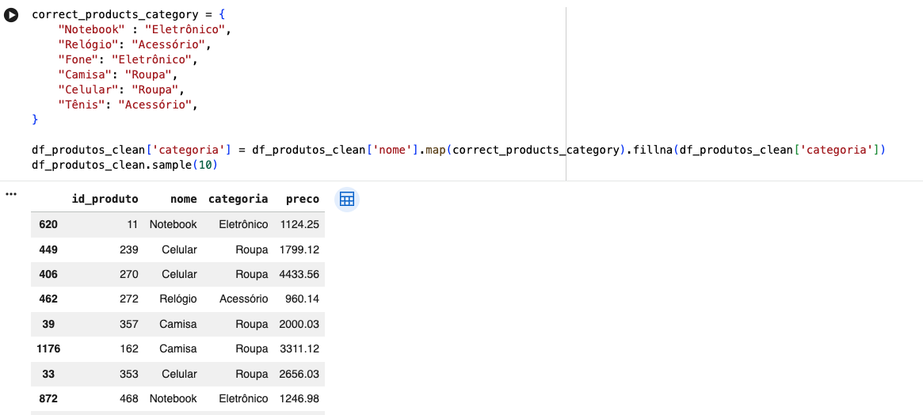
.map() - imagem 5

A Solução e o Uso de Tabelas Hash

• Descrever a solução desenvolvida utilizando tabela hash.
Solução 1
Com algoritmos de Tabela Hash, foi efetuado inserts dos produtos.

Solução 2
Utilizando um dicionário, implicitamente já está sendo usado o conceito Hash, uma vez que não é possível duplicar ID.
Implementamos uma solução com dicionário
Solução 3
Corrigir as categorias dos produtos para as categorias corretas.
Remoção de duplicados
Com .drop_duplicates() é possível eliminar os registros duplicados.
Criação de arquivo .parquet para salvar o novo Dataset
Paralelamente ofereço um algoritmo de Tabela Hash para demonstrar as colisões

• Explicar a implementação (estrutura, função hash, tratamento de colisões).
• Justificar a escolha da estrutura (eficiência, desempenho).

REFERÊNCIAS
PFENNING, Frank; SIMMONS, Rob - Lecture 12 Hash Tables 15-122: Principles of Imperative Computation (Spring 2023)
https://web2.qatar.cmu.edu/~mhhammou/15122-s23/lectures/13-hashing/writeup/pdf/main.pdf
BENHAMOU, Eric; HUANG, Chien-Chung; VÁZQUEZ, Sofía- Algorithmic and advanced Programming in Python
https://web2.qatar.cmu.edu/~mhhammou/15122-s23/lectures/13-hashing/writeup/pdf/main.pdf

VICARIO, G.; COLEMAN, S. – A review of data science in business and industry and a future view. Applied Stochastic Models in Business and Industry, V.1 ,P.14, 2020. https://onlinelibrary.wiley.com/doi/abs/10.1002/asmb.2488
SOUZA, EWERTON OLIVEIRA - Business Intelligence – B.I Como Ferramenta Estratégica Para A Tomada De Decisão E Vantagem Competitiva Nas Organizações: Uma Revisão Da Literatura, V.1, P. 3, 2023.
https://aprepro.org.br/conbrepro/anais/2023/arquivos/10312023_211028_654199ccb14ac.pdf
QAASIM, Hummaam.- Jobs and Salaries in Data Science - Kaggle, 2023.
http://kaggle.com/datasets/hummaamqaasim/jobs-in-data.

